- 單選題
- 答案：(Ｃ)
解析：由虛根成雙定理知，另一根為 4－3i；故此三點在複數平面上為（4，3），（4，－3），（0，0）
所圍三角形面積＝×6×4＝12
- 答案：(Ｃ)
解析：＝35－ab＝4 ⇒ ab＝31 ⇒ （a，b）＝（1，31），（31，1），（－1，－31），（－31，－1），因此∣a＋b∣＝32
- 答案：(Ｄ)
解析：＝ cos30° ; ＝ cos15°
⇒ ＝ sin15°＝ cos30°cos15°sin15°
＝ cos30°×sin30°＝8××＝
- 答案：(Ｄ)
解析：cosθ＋sinθ＝2（cosθ＋sinθ）＝2 cos（θ－30°）＝
⇒ cos（θ－30°）＝(Ｄ)θ＝74°代入最接近
- 答案：(Ｂ)
解析：A（－n，0），B（0，2），P（7，k）三點共線
∴＝ ⇒ ＝⇒ n（k－2）＝14＝1×14＝2×7，n∈N⇒ n＝1，2，7，14，共 4 個解
- 答案：(Ｂ)
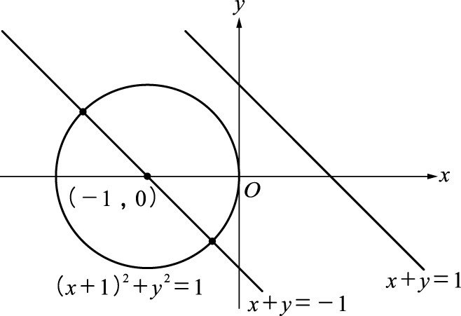
解析：Γ1：（x＋1）2＋y2＝1
⇒ 表圓心為（－1，0），半徑為 1 的圓方程式
Γ2：（x＋y）2＝1
⇒ x＋y＝1 或 x＋y＝－1，表兩條平行直線
作圖如右
∴圖形交點有 2 個

- 答案：(Ｃ)
解析：作 y＝sinx 與 y＝的圖形
共有 9×2＋1＝19 個交點
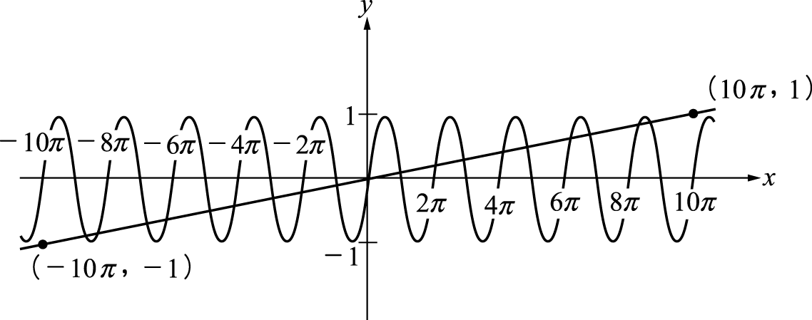
- 答案：(Ａ)
解析：如下圖，設小明由 C 走到 D，而紅旗在 A，白旗在 B
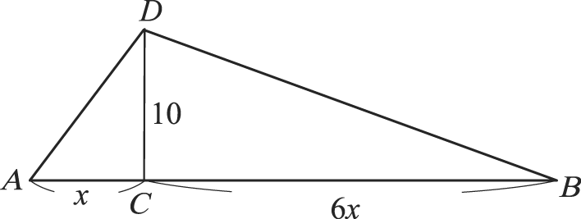
若 ＝x 公尺，則 ＝6x 公尺，由 ＝4 得＝
⇒ 100＋36x2＝16（100＋x2）⇒ x＝5 ∴＝7x＝35≈ 35×1.732＝60.62（公尺）
- 答案：(Ｂ)
解析：3π＜π．π＜⇒ cos（2π＋π）＜cos（π2）＜cos（2π＋）⇒ －1＜a＜
- 答案：(Ａ)
解析：如圖，丙鎮到另一公路的距離為 公里
故丙、丁間的距離為＝ ≈ 24.5（公里）
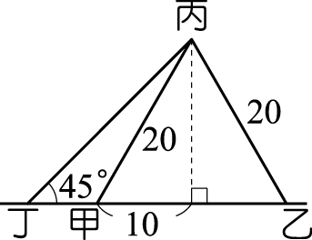
- 答案：(Ｃ)
解析：以 O（0，0）為圓心、半徑為 1 畫圓，又以 A（3，0）為圓心、半徑為 2 畫圓
由圖可知：此種直線即兩圓之公切線，共有 3 條
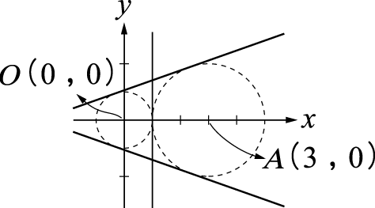
- 答案：(Ａ)
解析：：＋＝1 ⇒ L：x＋y－1＝0
d（P，L）＝＝＝d1 ; d（Q，L）＝＝＝d2
d（R，L）＝＝＝d3
∵π＜5－＜3.5∴d1＜d2＜d3⇒ ×d1＜×d2＜×d3即 p＜q＜r
- 答案：(Ｂ)
解析：圓為（x＋1）2＋（y＋1）2＝1，圓心（－1，1），半徑 1，作圖可知有 2 個交點，故選(Ｂ)
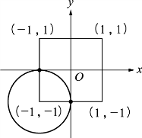
- 答案：(Ａ)
解析：k1＝ax＋by＋3 ⇒ y＝－x＋在 B 有最大值⇒ 斜率 m1＝－＞1 且 x 係數 a＞0，y 係數 b＜0
k2＝3－bx－ay ⇒ y＝－x＋，其中 0＜－＜1
且 x 係數－b＞0，y 係數－a＜0，最大值須往右下方且斜率 m2＝－＜1，取 A 點
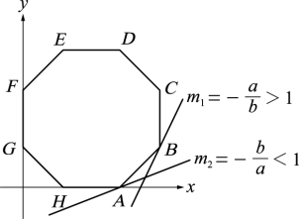
- 答案：(Ｅ)
解析：令 a＝sin73°; b＝sin146°＝sin（180°－34°）＝sin34° ; c＝sin219°＝sin（180°＋39°）＝－sin39°
d＝sin292°＝sin（360°－68°）＝－sin68°; e＝sin365°＝sin（360°＋5°）＝sin5°
∴d＜c＜e＜b＜a，故中位數為 e，故選(Ｅ)
- 答案：(Ｃ)
解析：
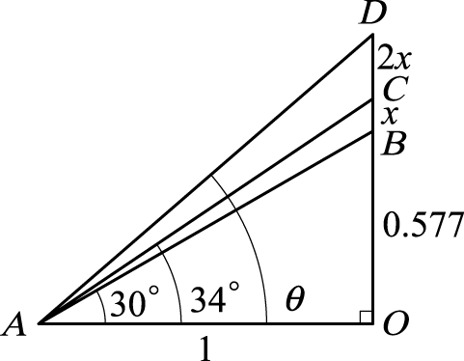
如上圖，由 tan30°＝0.577，令＝1，則＝0.577
⇒ x＝＝tan34°－tan30°＝0.098，＝2x＝0.196
∴tanθ＝＝＋＝0.675＋0.196＝0.871最接近 tan41°

- 填充題
- 答案：（，）
解析：若兩三角形的底等長則面積比即為高的比，所以若△PDA：△PBC＝1：2，則 P 點必在直線 y＝ 上
若△PAB：△PCD＝2：3，則 P 點亦必在直線 x＝ 上故 P 點的坐標為（，）
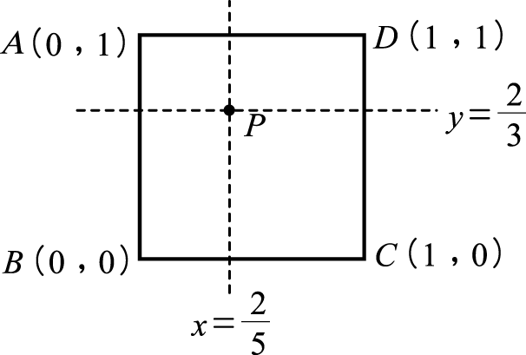
- 答案：
解析：依題意，設 A（a，0），B（0，b），其中 a，b＞0，因為⊥，
所以（a－2，－1）．（－2，b－1）＝0 ⇒ 2a＋b＝5
由算幾不等式知≧ ⇒ 2ab≦（）2 ⇒ ab≦×＝故△OAB＝ab≦
- 答案：
解析：因為為角平分線，得：＝：＝1：2
所以設＝＝x，＝2x，並且令∠BAD＝∠CAD＝θ
分別在△ABD 與△ACD 中，用餘弦定理得
cosθ＝＝，解得 x2＝18，再代入得 cosθ＝
- 答案：32；－1
解析：z＝1－i ⇒ z2＝－2i ⇒ z10＝（－2i）5＝－32i
所以 1＋z＋z2＋……＋z9＝＝＝＝32－i，故 a＝32，b＝－1
- 答案：（9，3）
解析：令 A（－6，－2），B（2，－1），C（1，2）
＝，＝，＝故 ABDC 為菱形
由對角線互相平分，中點＝中點，令 D（x，y）
（，）＝（，）⇒（x，y）＝（9，3）
- 答案：
解析：△ABD 與△BCD 的外接圓相同，由正弦定理
＝2R，＝2R，故＝ ⇒ ＝×sin45°＝
- 答案：7
解析：△ABD 中 cosB＝，△ABC 中 cosB＝
故 ＝ ⇒ ＝7
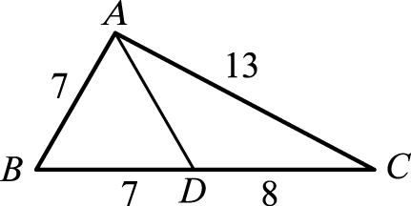
- 答案：
解析：ABCD 為長方形，故將 ABCD 分成面積相等的直線必過中心，而中心為（5，3）
故（5，3）代入 ⇒ y＝m（x－7）＋4 ⇒ m＝

- 答案：（－1，12）
解析：：＝2：1 ∴＝＋
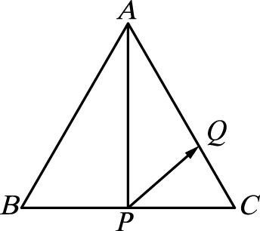
而＝2＝（－）＝3－
＝（3，15）－（4，3）＝（－1，12）
- 答案：（，）
解析：由∠APB＝90°知為直徑，中點為圓心（0，0），因此 B＝－A＝（，）
- 答案：
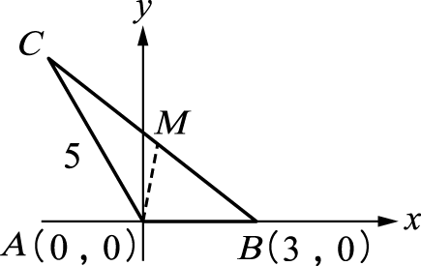
解析：建立坐標系如下圖
令 A（0，0），B（3，0），C（5 cos120°，5 sin120°）＝（，）
則中點 M＝＝（，）故 tan∠BAM＝＝
- 答案：
解析：∵＝ ∴∠AOB＝∠BOC＝θ，又＝＝＝1
因此△OAB 面積＝．1．1．sinθ＝ ⇒ sinθ＝，cosθ＝＝
故△OAC＝．1．1．sin 2θ＝．2 sinθ．cosθ＝×＝
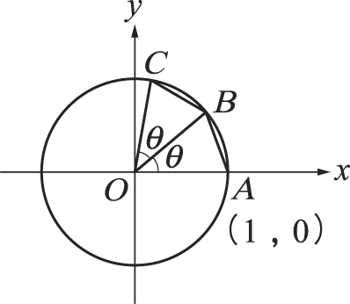
- 答案：－3
解析：∵││＝＝││∴＋＝（－1，3）// L（皆與法線 M 垂直）
依題意，取＝－（＋）＝（1，－3）
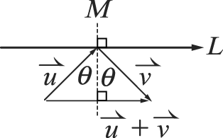
- 答案：（－4，20）
解析：＝＝（3，5） ⇒ P（3，5）
＝2＝2（－3，5）＝（－6，10） ⇒ Q＝（－6＋3，10＋5）＝（－3，15）
＝3＝3（－3－x，15－y） ⇒ （3，－15）＝3（－3－x，15－y） ⇒ －3－x＝1，15－y＝－5 ⇒ x＝－4，y＝20
- 答案：12
解析：由題意可知此兩直線不為水平線或鉛直線，令 L1：＋＝1，則 L2：＋＝1
∵L1//L2 ⇒ ＝ ⇒ 4b＝3a，令 b＝3，a＝4，則 L1：＋＝1 ⇒ 3x＋4y＝12
L2：＋＝1 ⇒ 3x＋4y＝72∴d（L1，L2）＝＝＝12
- 答案：
解析：令＝x，＝y
由題意知＝．（．10．9．sinθ） ⇒ xy＝45
△APQ 中，由餘弦定理
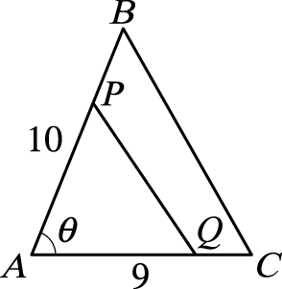
＝x2＋y2－2xy cosθ≧－（算幾不等式）
＝2xy－
＝＝
⇒ ≧

- 答案：（6，8）
解析：設 C（12，y），y＞0，則＝（6，1），＝（10，y－1）
△ABC 面積＝∣∣＝×38 ⇒ 6y－16＝±38 ⇒ y＝9 或－（不合）
∴C（12，9），由＝＝（－6，－1）知 D 為（12，9）＋（－6，－1）＝（6，8）
- 答案：
解析：
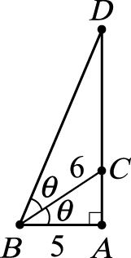
令∠ABC＝∠CBD＝θ則 cosθ＝
⇒ cos2θ＝2cos2θ－1＝2×－1＝，由＝cos2θ＝，得＝
- 答案：
解析：
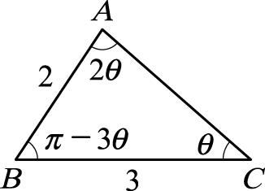
設∠C＝θ，則∠A＝2θ，∠B＝π－3θ
由＝＝得 cosθ＝ ⇒ sin2θ＝1－＝
又＝＝＝ ⇒ ＝2（3－4sin2θ）＝2（3－4×）＝
- 答案：
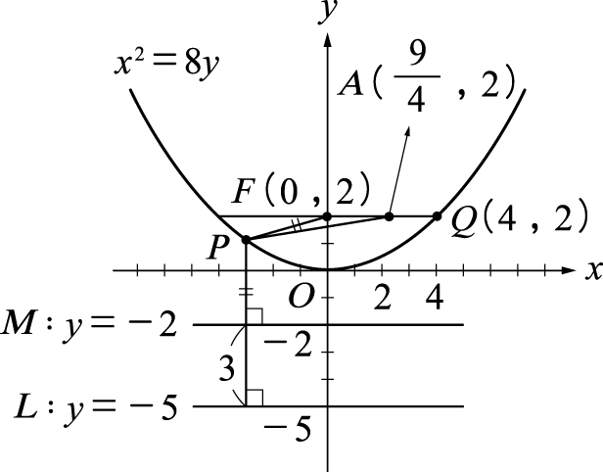
解析：x2＝8y 焦點 F（0，2），準線 M：y＝－2
則 d（P，L）＝d（P，M）＋3＝＝3
因此∣d（P，L）－∣＝∣3＋－∣≦3＋＝3＋＝
當 P＝Q（4，2）時，所求有最大值
- 答案：
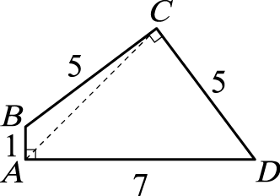
解析：由∠DAB＝∠BCD＝90°知∠ABC＋∠ADC＝180°
⇒ cos∠ABC＝cos（180°－∠ADC）＝－cos∠ADC
⇒＝－⇒＝
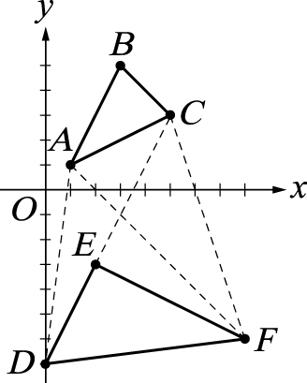
- 答案：－3
解析：作圖如右，共四種情形
斜率最小為＝＝－3
- 答案：（－3，26）
解析：設天璇、天樞、北極星之坐標各為 A（9，8），B（7，11），C（x，y），則
＝5⇒（x－7，y－11）＝5（－2，3）＝（－10，15）
⇒（x，y）＝（－3，26）
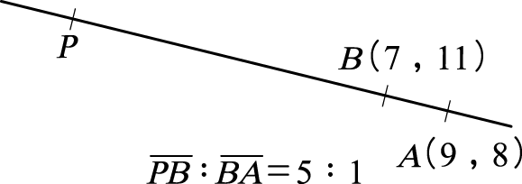
- 答案：－1；－3
解析：設點 C（t，t2），
則．＝（6，6）．（t＋2，t2－2）＝3t2＋6t＝3（t＋1）2－3
- 答案：7
解析：令＝x，則＝＝＝x ⇒＝13－x
△APR＝．x．（13－x）．sin60°＝．
⇒（13x－x2）＝⇒ x2－13x＋40＝0
⇒ x＝5 或 8 ∴＝＝＝7
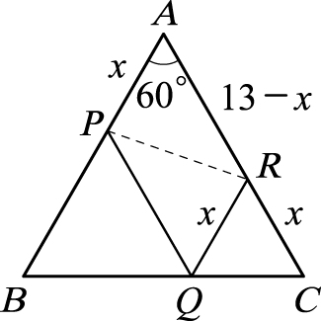
當 t＝－1 時，有最小值－3
- 答案：（－4，12）
解析：a＋bi＝＝＝
＝－2（2－6i）＝－4＋12i
⇒ a＝－4，b＝12
故（a，b）＝（－4，12）
- 答案：51
解析：兩平行直線距離為＝
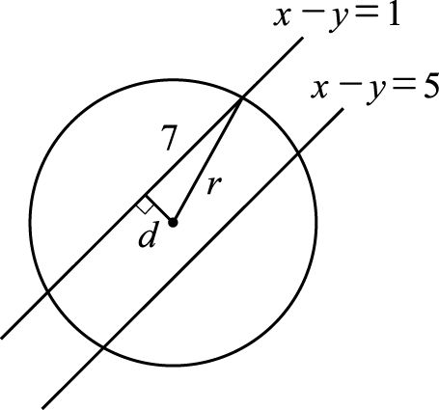
⇒ 弦心距 d＝，半弦長＝7
∴r2＝（）2＋72＝51 ⇒ 圓面積πr2＝51π

- 答案：31
解析：｜｜＝1，｜｜＝2，．＝1×2×cos60°＝1
．＝（＋）．（x＋y）
＝x｜｜2＋（x＋y）．＋y｜｜2
＝x＋（x＋y）＋4y＝2x＋5y
將頂點代入
（x，y） | （3，3） | （4，4） | （3，5） | （2，4）
2x＋5y | 21 | 28 | 31 | 24
知最大值為 31
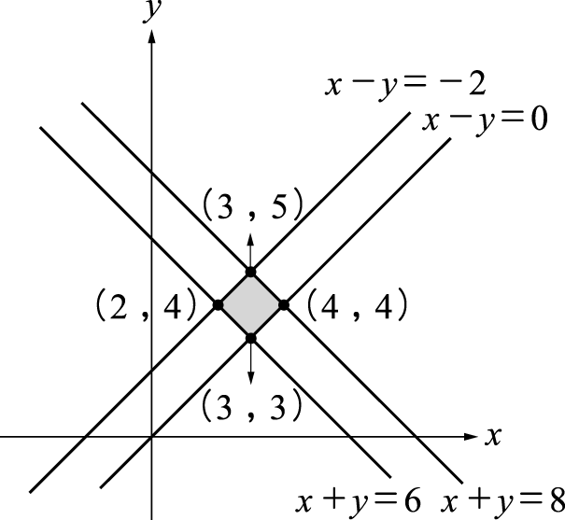
- 答案：4
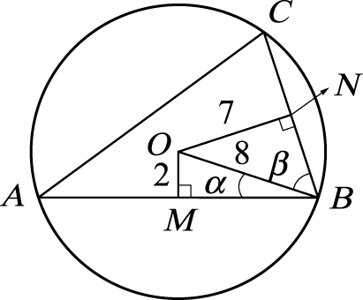
解析：

如上圖，＝＝2，＝＝
sinB＝sin（α＋β）＝sinαcosβ＋cosαsinβ
＝×＋×＝
由正弦定理知＝2R sinB＝16×＝4
- 答案：6；－9
解析：y＝ax＋b 代入 y＝x2 得 x2－ax－b＝0 有重根 ∴D＝a2＋4b＝0 ………①
y＝ax＋b 代入 y＝（x－2）2＋12 得 x2－（a＋4）x＋（16－b）＝0 有重根 ∴（a＋4）2－4（16－b）＝0
⇒ a2＋8a＋4b－48＝0 ………②
解①、②得 a＝6，b＝－9
- 答案：4
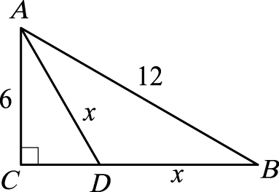
解析：如下圖，設超市蓋在 D，＝＝x 公里

則＝－＝6－x
由 x2＝62＋（6－x）2＝144－12x＋x2
得 x＝＝4
- 答案：－
解析：如圖
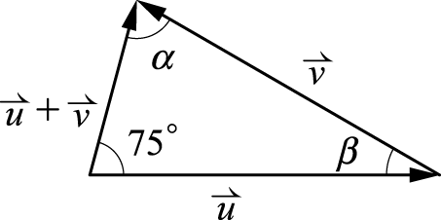
由｜｜＝｜｜＝1 知 α＝75°
則 β＝30°，，夾角為 180°－β＝150°，則．＝1×1×cos150°＝－
- 答案：－
解析：令＝x，＝＝y，在△ABE 中
由正弦定理＝＝⇒ x＋y＝，y＝
因此 x＝－＝＝＝－
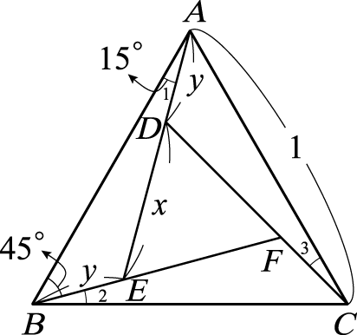

- 答案：62
解析：
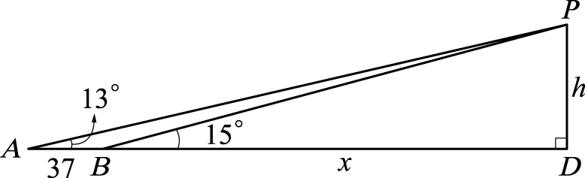
如上圖，＝tan13°≈ 0.231，＝tan15°≈ 0.268
⇒ h＝0.231（37＋x）＝0.268x⇒ 0.037x＝0.231×37
∴x＝231 而 h＝0.268×231＝61.908 ≈ 62
- 答案：（9，1）
解析：設 L1 上 Q1（－2a，a），L2 上 Q2（5b，3b），且 O 為原點
由＝＋＝（－2a－7，a＋9）及＝＋＝（5b－6，3b－8）
得 ⇒ ⇒ b＝3
∴＝（15－6，9－8）＝（9，1）
故 P 點坐標為（9，1）
- 答案：6.1
解析：∠ACB＝28° ⇒ ＝sin28°≈ 0.4695
⇒＝＝6.07 ≈ 6.1（公尺）
- 答案：
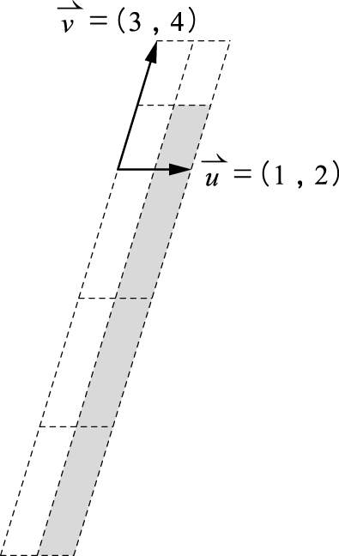
解析：作圖如右

＝x＋y，≦x≦1，－3≦y≦
∴P 點所形成的區域如陰影部分所示
又、所圍之平行四邊形面積為＝2
∴所求為×2×7＝
- 答案：6
解析：作圖如右
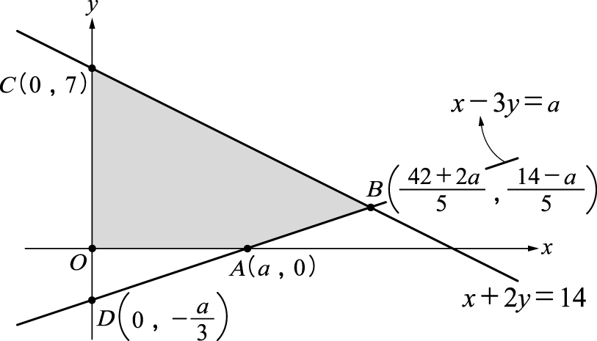

所求為陰影面積
面積＝△BCD－△OAD
＝×
＝
⇒×－＝×2
⇒（a＋21）（2a＋42）－5a2＝1278
⇒ 3a2－84a＋396＝0⇒ a2－28a＋132＝0⇒（a－6）（a－22）＝0
∴a＝6 或 22故 a＝6
- 答案：
解析：a b c
6 × 3 × 6＝108
∴＞0 ⇒ ac－b2＞0
①b＝1 時，ac＞1 ∴6×6－1＝35 個
②b＝3 時，ac＞9
∴ | a | 2 | 3 | 4 | 5 | 6
 | c | 5，6 | 4，5，6 | 3，4，5，6 | 2，3，4，5，6 | 2，3，4，5，6
共 19 個
③b＝5 時，ac＞25
∴ | a | 5 | 6
 | c | 6 | 5，6
共 3 個
∴滿足 ac－b2＞0 的情形共有 35＋19＋3＝57 個
∴機率為＝
40. 答案：14
解析：

由－×2 得 3y＝1－2a ⇒ y＝
由－得（a－2）y＝a－122 ⇒ y＝
有解 ∴y＝＝ ⇒ a2－a－182＝0
⇒ （a－14）（a＋13）＝0 ⇒ a＝14 或－13（不合） 故 a＝14
41.答案：19
解析：：＝2：1，由分點公式知，（16，b）＝（，）⇒ a＝10，b＝9，∴a＋b＝19
- 多選題
- 答案：(Ａ)(Ｂ)
解析：設＝α＋β，由於「P 點在線段 AB 上⇔α，β均為正數且α＋β＝1」
所以「P 點在陰影區域內⇔α，β均為正數且α＋β＞1」，故選(Ａ)(Ｂ)

- 答案：(Ｂ)(Ｃ)(Ｅ)
解析：由鳶形的圖形觀念與本題的條件，可得(１) mCD＞mAB＞0＞mDA＞mBC
(２) mBC＝－mCD 且 mAB＝－mAD
所以(Ａ)錯而(Ｂ)(Ｃ)(Ｅ)正確
又＝2，＝4，＝5，由餘弦定理知 cos∠ABC≠90°，所以(Ｄ)錯
- 答案：(Ａ)(Ｅ)
解析：(Ａ)若 0＜θ＜，則 sinθ＜cosθ顯然會成立
(Ｂ)因為 cosθ＜1，所以 tanθ＝＞＝sinθ，所以 tanθ＜sinθ 不成立
(Ｃ)當 θ 愈接近 0 時，cosθ 愈接近 1，且 tanθ 愈接近 0，所以 cosθ＜tanθ 不恆成立
(Ｄ)若 0＜θ＜，則 0＜2θ＜，得 2θ 為第一象限角，則 sin2θ＜cos2θ 不恆成立
(Ｅ) tan＝＜＝＝tanθ，故成立
- 答案：(Ａ)(Ｃ)(Ｅ)
解析：｜z－1｜＝1 表示複數平面上以 1 為圓心，半徑 1 之圓
而 w＝iz＝z（cos90°＋i sin90°）為 z 旋轉 90°，如圖，Ω為以 I 為圓心，半徑 1 之圓，
故 2i，1＋i，－1＋i 皆在Ω上
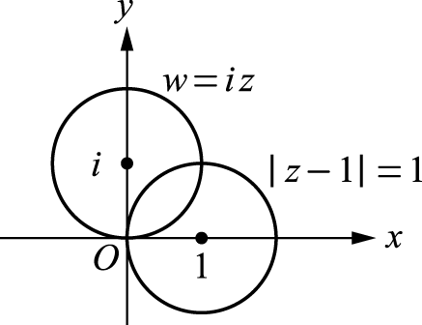
- 答案：(Ａ)(Ｂ)(Ｄ)(Ｅ)
解析：(Ａ)○：⊥L ⇒ //L 之法向量，因此 //（3，－4）
(Ｂ)○：＝2d（P，L）＝＝
(Ｃ)╳：為 4x＋3y＝4s＋3t，解 得 H（，），
Q＝2H－P＝（，）
(Ｄ)○：過 Q 且平行 L 之直線為
3x－4y＝－＝－3s＋4t
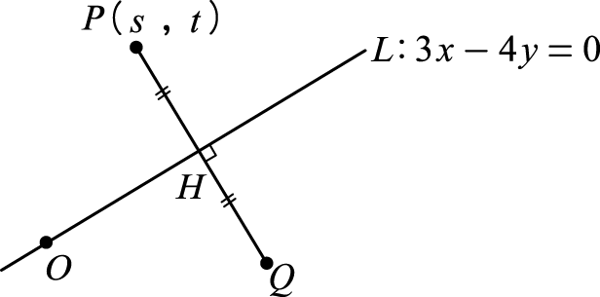
因此過（－s，－t）
(Ｅ)○：（0，0）在 L 上，＋＝2
⇒ （＋）．＝2．＝0（∵⊥）

- 答案：(Ａ)(Ｂ)(Ｄ)
解析：(Ａ) ○：Γ：（x－5）2＋y2＝16，圓心為 C（5，0）
(Ｂ) ○：d（C，L）＝＝0，即圓心 C ∈ L，所求＝半徑＝4
(Ｃ) ╳：d（C，L1）＝＝6≠半徑 4，L1 與Γ不相切
(Ｄ) ○：d（C，L2）＝＝3＜半徑 4，又 4－3＝1＜2，如圖，距離為 2 的點恰 2 個
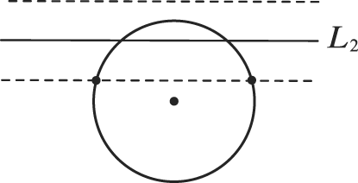
(Ｅ) ╳：d（C，L3）＝＝2＜半徑 4，又 4－2＝2，如圖，距離為 2 的點恰有 3 個
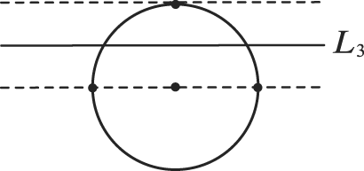
- 答案：(Ｂ)(Ｃ)(Ｄ)
解析：(Ａ)由圖可知 m3＝m4＞m1＞m2(Ｂ)因 L1⊥L3，L3//L4故 L1⊥L4 ⇒ m1．m4＝－1
(Ｃ)由圖看出 m1＜－1(Ｄ) m1＞m2，又 m3＞0⇒ m1．m3＞m2．m3 ⇒ －1＞m2．m3
(Ｅ) L4 的 y 截距為 c，由圖看出 c＜0
- 答案：(Ｂ)(Ｃ)
解析：作單位圓如下，與直線 x＝±交點所成之有向角在四象限中依序為θ1，θ2，θ3，θ4
(Ａ) ╳：cosθ1＝＜＝cos ⇒θ1＞
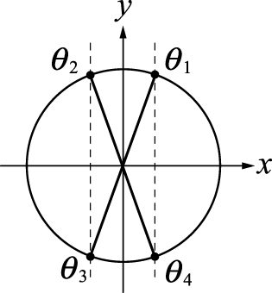
(Ｂ) ○：cos（π－θ2）＝－cosθ2＝＝cosθ1
⇒ π－θ2＝θ1 ∴θ1＋θ2＝π
(Ｃ) ○：cosθ3＝－(Ｄ) ╳：由θ4 在第四象限，知 sinθ4＜0
(Ｅ) ╳：設θ4－θ3＝α，由圖形知α＋2θ1＝π
由(Ａ)知θ1＞ ∴α＝π－2θ1＜π－2×＝
- 答案：(Ａ)(Ｅ)
解析：(Ａ) ○：因為虛根成雙，所以三次實係數方程式至少有一實根
(Ｂ) ╳：∵2x＞0 且 2－x＞0 ∴2x＋2－x＝0 無實數解
(Ｃ) ╳：令 t＝log2x，原式為 t＋＝1 ⇒ t2－t＋1＝0
∵判別式 D＜0，因此 t 無實數解 ∴x 亦無實數解
(Ｄ) ╳：∵sinx≦1 且 cos2x≦1 ∴sinx＋cos2x＝3 無實數解
(Ｅ) ○：－5≦4sinx＋3cosx≦5，因此 4sinx＋3cosx＝有實數解
- 答案：(Ａ)(Ｃ)(Ｅ)
解析：作△OAB 如下圖

(Ａ) ○：cos60°＝，對應點＋0i 在△OAB 內
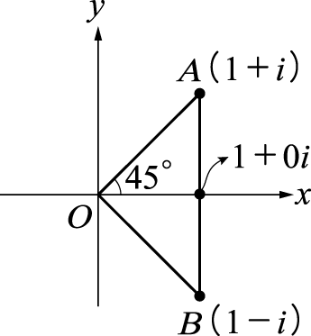
(Ｂ) ：cos50°＋i sin50°與 x 軸正向夾 50°，不在△OAB 內
(Ｃ) ○：設－i＝cosθ＋i sinθ，在第四象限
則│tanθ│＝＜1，取－45°＜θ＜0°，在△OAB 內
(Ｄ) ：＋i＝cos60°＋i sin60°在△OAB 外
(Ｅ) ○：（cos30°＋i sin30°）25＝cos750°＋i sin750°＝cos30°＋i sin30°，在△OAB 內
- 答案：(Ａ)(Ｂ)
解析：cosθ＝＝＝
(Ａ) ○：tanθ＝＝－
(Ｂ) ○：tan2θ＝（－）2＝＞
(Ｃ) ：sin2θ＝＜＝cos2θ
(Ｄ) ：sin2θ＝2 sinθ．cosθ＜0
(Ｅ) ：cos2θ＝1－2 sin2θ＝1－＞0
由（cosθ，sinθ）→（＋，－）知θ在第四象限
由（cos2θ，sin2θ）→（＋，－）知 2θ亦在第四象限
- 答案：(Ｃ)(Ｄ)
解析：(Ａ) ：∠AOB＝90° ∴為 C1 之直徑
⇒ C1 之半徑為＝
(Ｂ) ：C1 圓心為 中點 M（，2）
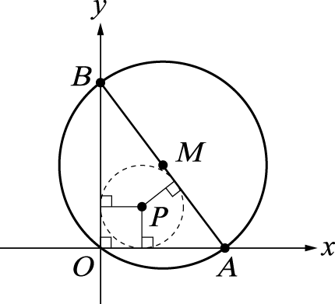
M 不在 y＝x 上
(Ｃ) ○：由 4×＋3×2＝12 知 M（，2）在 4x＋3y＝12 上
(Ｄ) ○：若 C2 半徑 r，則 C2 圓心 P（r，r），P 在 y＝x 上
(Ｅ) ：由 r＝（＋－）＝（3＋4－5）＝1 知 P（1，1）
而 P（1，1）並不在 4x＋3y＝6 上

- 答案：(Ａ)(Ｂ)(Ｅ)
解析：
(Ａ) ○：＝（2，）⊥（，－2），令＝t（，－2）
由││＝││知│3t│＝3 ⇒ t＝±1∴＝（，－2）或（－，2）
(Ｂ) ○：││＝││＝3，由下圖知│＋│＝＝│－│
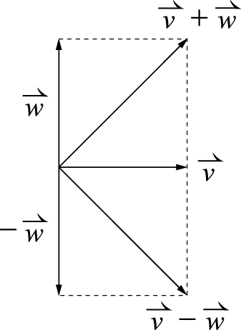
(Ｃ) ：與＋之夾角必為 45°
(Ｄ) ：││2＝│a＋b│2＝a2││2＋2ab．＋b2││2
＝9a2＋0＋9b2＝9（a2＋b2）
⇒││＝
(Ｅ) ○：（1，0）＝c（2，）＋d（，－2）⇒⇒ c＝
或（1，0）＝c（2，）＋d（－，2）⇒⇒ c＝
因此 c＝＞0
- 答案：(Ｄ)(Ｅ)
解析：若圖形Γ包含圓 C，則與 C 相交的直線 L 必與Γ相交（∵直線 L 無限延伸）
(Ａ) ：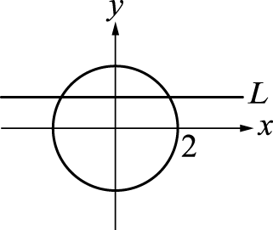 取 L：y＝1，即反例(Ｂ) ：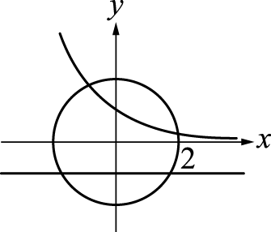 取 L：y＝－1，即反例
(Ｃ) ：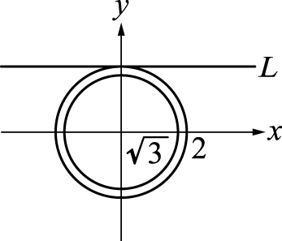 取 L：y＝2，即反例(Ｄ) ○：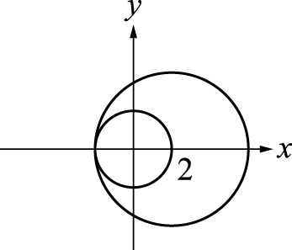 C 被大圓包住
(Ｅ) ○：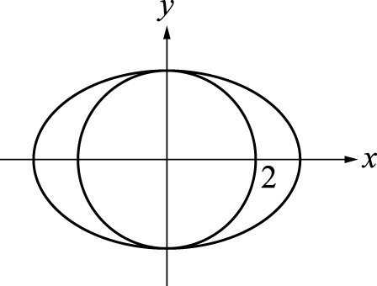 C 被橢圓包住
- 答案：(Ｄ)(Ｅ)
解析：令 z＝r1（cosα＋i sinα），w＝r2（cosβ＋i sinβ）
由∠AOB＝90°知｜α－β｜＝90°
(Ａ) ╳ ：＝〔cos（α－β）＋i sin（α－β）〕
＝（cos90°±i sin90°）＝（±i）為虛數
(Ｂ) ╳ ：zw＝r1r2〔cos（α＋β）＋i sin（α＋β）〕無法判定是否為負實數
(Ｃ) ╳ ：（zw）2＝r12r22〔cos（2α＋2β）＋i sin（2α＋2β）〕無法判定是否為負實數
(Ｄ) ○：＝（）2＝（）2i2＝－（）2 為負實數
(Ｅ) ○：（）2＝（z．）2＝｜w｜4．（）2＝r24．〔－（）2〕＝－r12r22 為負實數
- 答案：(Ｃ)(Ｄ)
解析：
(１)有解≠（唯一解）或＝＝（無限多組解）
即① a≠－2 或② a＝－2 且 c＝－6
因此(Ａ)、(Ｂ)不一定正確
(２)無解 ⇒＝≠⇒ b＝12 且 d≠－9
因此(Ｃ)、(Ｄ)一定正確
(３)若為狀況①，則 ax＋8y＝c 與－3x＋by＝d 交一點，如圖(一)
若為狀況②，則 ax＋8y＝c 與－3x＋by＝d 不相交，如圖(二)
因此(Ｅ)不一定正確
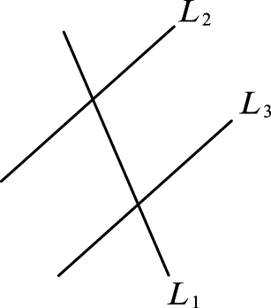  圖(一) | 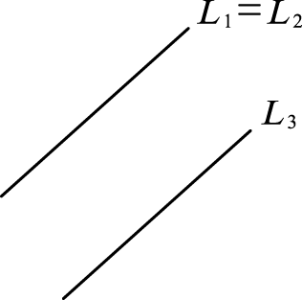  圖(二)
- 答案：(Ｂ)(Ｄ)
解析：
(Ａ) ╳ ：tanθ＝＝⇒ x＝－6
(Ｂ) ○：O（0，0），P（－6，－4）⇒＝＝
(Ｃ) ╳ ：cosθ＝＝
(Ｄ) ○：sin2θ＝2 sinθcosθ＝2．（）（）＝＞0
(Ｅ) ╳ ：180°＋n×360°＜θ＜270°＋n×360°
⇒ 90°＋n×180°＜＜135°＋n×180°
若 n 為偶數，在第二象限 ⇒ cos＜0 ; 若 n 為奇數，在第四象限 ⇒ cos＞0
- 答案：(Ａ)(Ｃ)(Ｅ)
解析：(Ａ) ○：取 x＝0 時，y＝0 即可(Ｂ) ╳ ：y＝3x＋，當 x 為整數時，y 必不為整數
(Ｃ) ○：取 y＝0 時，x＝－2 即可(Ｄ) ╳ ：將 x 以 0，± 1 代入時，y 皆不為整數，因此無格子點
(Ｅ) ○：取 x＝3 時，y＝log93＋＝1 即可
- 答案：(Ｂ)(Ｃ)(Ｄ)
解析：
(Ａ) ╳ ：⇒，無解
(Ｂ) ○：⇒⇒ 3＜t＜6 即可
(Ｃ) ○：⇒ t＞3000 即可
(Ｄ) ○：⇒⇒ t＞3000 即可
(Ｅ) ╳ ：⇒，無解
- 答案：(Ｂ)(Ｄ)
解析：由＝＝8 知 M 為原點且方向角為θ＋90°
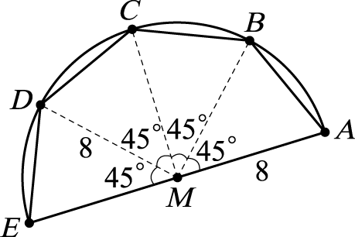

(Ａ) ╳：方向角為θ＋90°－135°＝θ－45°
(Ｂ) ○：方向角為θ＋90°－45°＝θ＋45°
(Ｃ) ╳：．＝．．cos0°＝64
(Ｄ) ○：．＝．．cos90°＝0
(Ｅ) ╳：方向角為θ＋90°－90°＝θ⇒ ＝8（cosθ，sinθ）
⇒ ＝－＝8（cos（θ＋90°）－cosθ，sin（θ＋90°）－sinθ）
- 答案：(Ａ)(Ｂ)(Ｄ)
解析：(Ａ)○：買一袋 3 顆的蘋果為 130 元 ; 買三袋 1 顆的蘋果為 45×3＝135 元
(Ｂ)○：一袋 1 顆單價為 18 元 ; 一袋 3 顆單價為＝16
一袋 4 顆單價為＝16 ; 一袋 6 顆單價為＝15
(Ｃ)╳：∵每個袋子中的水果均不能分開買 ∴500＝80×6＋20∴最多可買 30＋1＝31 顆
(Ｄ)○：①甲商場
設奇異果每種包裝各買 x、y、z、w 袋
∴x＋2y＋5z＋6w＝12
⇒ 序組（x，y，z，w）＝（0，1，2，0）時
買奇異果最少花 35＋160＝195 元
同理，買蘋果最少花 45＋130＝175 元
∴共花 195＋175＝370 元
②乙商場
設奇異果每種包裝各買 x、y、z、w 袋
∴x＋3y＋4z＋6w＝12
⇒ 序組（x，y，z，w）＝（0，0，0，2）時
買奇異果最少花 95×2＝190 元
同理，買蘋果最少花 190 元
∴共花 190＋190＝380 元
(Ｅ)╳：反例：若買 40 顆蘋果
甲商場花 340×5＝1700 元
乙商場花 420×4＝1680 元
- 答案：(Ｂ)(Ｅ)
解析：作圖如下
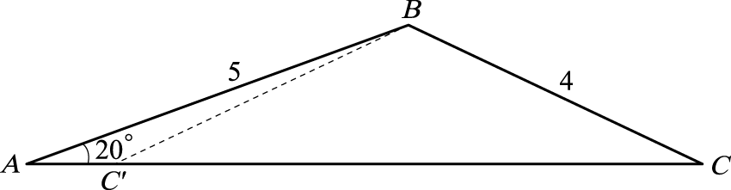
(Ａ)╳：∠B 的角度有兩種可能
∴cosB 不確定
(Ｂ)○：由正弦定理＝
∴sinC＝×sin20°
(Ｃ)╳：∵有兩種可能
∴△ABC 面積不確定
(Ｄ)╳：△ABC 面積＝r×s∵面積不確定∴r 亦不確定
(Ｅ)○：承(Ｂ)，＝2R∴R 可確定
23. 答案：(Ａ)(Ｃ)(Ｄ)
解析：
(Ａ) 3.1416＝
(Ｂ)為無理數
(Ｃ)＋＝＝
(Ｄ)＋＝＝＝4
(Ｅ)由牛頓定理知可能的有理根只有±1，但±1 皆非 x3－2x2＋x－1＝0 的根，故實根為無理根

